坂上初级中学八年级物理第2周学情调研试卷

班级 姓名 成绩

说明:选择4分，填空2分,共100分

1. 下列现象中 ，说明分子不停地做无规则运动的是 （　 ）

A．糖块放入水中，水变甜了 B。洒水车将水喷洒在地面上

C．扫地时，在阳光下看到灰尘在空中飞舞

D．沙粒放入水中，水变浑浊了

2．通常把青菜腌成咸菜需要几天时间，而把青菜炒熟，使之具有咸味，仅需几分钟。造成这种差别的主要原因是 （ ）

A．盐分子太小，很容易进入青菜中 B．盐分子间有相互作用的排斥力

C．青菜分子间有空隙，易扩散 D．炒菜时温度高，分子运动加快

3．“破镜”不能“重圆”的原因是 ( )

A．分子间的作用力因玻璃被打碎而消失 B．玻璃表面太光滑

C．玻璃的分子间只有斥力没有引力

D．玻璃碎片间的距离太大，大于分子间发生相互吸引的距离

3．下列现象中不能说明分子间存在着作用力的是 （ ）

A.用胶水把邮票粘贴在信封上 B.要用很大的力才能把铅丝折断

C.两滴水银靠近时能自动结合成较大的一滴水银 D.磁铁能吸引铁钉

4．电视机的玻璃荧光屏表面上经常吸附很多的灰尘，其主要原因是 （ ）

A.灰尘的自然堆积 B.玻璃有较强的吸附灰尘能力

C.电视机工作时屏表面温度较高而吸附空气中灰尘 D.电视机工作时屏有静电而吸附灰尘

5．现有三个通草球(很轻的绝缘小球)，甲与乙相互吸引，乙与丙相互排斥，已知丙带正电，则 ( )

A．甲球一定带电 B．甲球一定不带电

C．甲球可能带正电 D．甲球可能负带电

6．关于卢瑟福提出的原子结构的核式模型，下列说法中错误的是 （ ）

A．原子是由质子和中子组成 B．原子是由原子核和电子组成

C．原子的质量几乎集中在原子核内

D．原子核位于原子中心，核外电子绕原子核高速旋转

7．提出原子的核式结构模型的科学家是 （ ）

A.牛顿 B.卢瑟福 C.查得威克 D.汤姆生

8．氢原子是由一个质子和一个电子组成的，图中关于氢原子的模型图，正确的是（ ）

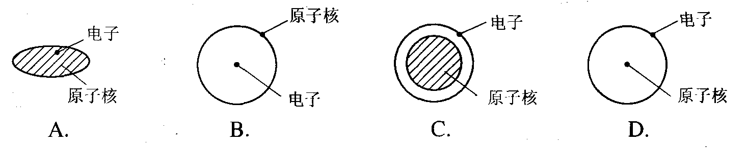

9．通常情况下的原子与组成它的微粒中不显电性的是 （ ）

A、质子、中子 B、整个原子、原子核

C、整个原子、中子 D、整个原子、质子

10．物质是由分子组成的，分子的直径大约是 （　 　）

A、 10-4米 B、 10-6米 C、 10-8米 D 、10-10米

11．钠原子核中有11个质子，12个中子，在带一个单位正电的情况下，原子核外层高速旋转的电子，共有 （ ）

A、10个 B、12个 C、32个 D、1个

12．毛皮与橡胶棒摩擦后分开，橡胶棒带了负电，这是因为橡胶棒在摩擦时 ( )

A．失去电子 B．失去质子 C．得到电子 D．得到质子

13．固体、液体很难被压缩，说明 （ ）

A、分子间有引力 B 、分子间有斥力

C、分子间无空隙 D、分子有一定的体积

14．有四种物质：①细胞，②电子，③原子，④质子．按从大到小排列的顺序是 ( )

A．①②③④ B．①③④② C．②①④③ D．②④③①

15．平常的物体不带电的原因是 （ ）

A、物体的原子内没有电荷

B、原子核内所带正电荷与中子带的负电荷数相等

C、原子核内中子不带电造成的

D、原子核所带的正电与核外电子的负电数相等

16.自从汤姆逊发现了电子，人们开始研究原子内部结构。科学家提出了许多原子结构的模型，在二十世纪上半叶，最为大家接受的原子结构与图中哪个图最相似 （ ）

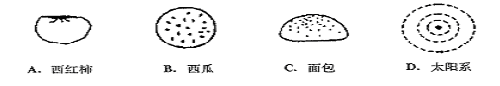

17. 下列粒子中，带正电荷的是 （ ）

A．中子 B．电子 C．质子 D．原子

18．纳米技术是指纳米尺度内的科学技术，它是现代科学技术的前沿，纳米是很小的长度单位，1nm= m。一张纸的厚度大约只有0.1mm，就合 nm。

19．分子动理论内容包括：物质是由大量的分子组成，分子间有 ，构成物质的分子一直处在 。分子间存在着相互作用的 和 。

20．固体、液体、气体分子间的距离，从小到大排列的顺序一般是 ，分子间的作用力从小到大排列的顺序一般是_____________________

21．“花气袭人知昼暖，鹊声穿树喜新晴”，这是南宋诗人陆游《村居书喜》中的两句诗，对于第一句，以物理学角度可以理解为：花朵分泌的芳香油分子的________加快，说明当时周边的气温突然_________

22．两滴水珠互相拉近后能自动结合成一滴较大的水珠，这一现象说明分子间存在着 力.给自行车车胎打气时要用力，说明气体分子间存在着 力.

24．A、B、C、D四个带电体，已知A吸引B，A排斥C，C吸引D，若D带负电，那么B将带______电．

25. 摩擦起电的实质是 。毛皮与橡胶棒摩擦，橡胶棒带 电。玻璃棒与丝绸摩擦，玻璃棒带 电。